***VISUALG(média das notas(MB, B, R e I)***

Foto da programação:

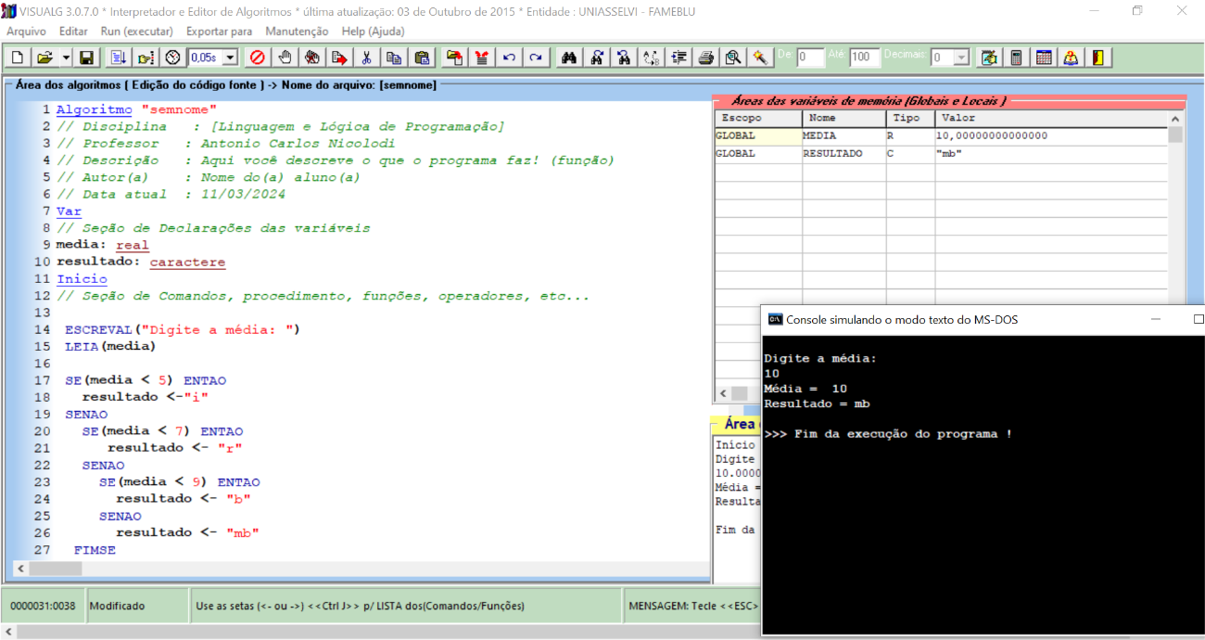

Programação:

Algoritmo "semnome"

// Disciplina : [Linguagem e Lógica de Programação]

// Professor : Antonio Carlos Nicolodi

// Descrição : Aqui você descreve o que o programa faz! (função)

// Autor(a) : Nome do(a) aluno(a)

// Data atual : 11/03/2024

Var

// Seção de Declarações das variáveis

media: real

resultado: caractere

Inicio

// Seção de Comandos, procedimento, funções, operadores, etc...

ESCREVAL("Digite a média: ")

LEIA(media)

SE(media < 5) ENTAO

resultado <-"i"

SENAO

SE(media < 7) ENTAO

resultado <- "r"

SENAO

SE(media < 9) ENTAO

resultado <- "b"

SENAO

resultado <- "mb"

FIMSE

FIMSE

FIMSE

ESCREVAL("Média = ", media)

ESCREVAL("Resultado = ", resultado)

Fimalgoritmo